**Show the evidence that you have be able to follow (codes and running results) the walkthrough up the page#22 of the slide.**

รูปภาพประกอบด้วย ข้อความ, ภาพหน้าจอ, จอภาพ, ในอาคาร

คำอธิบายที่สร้างโดยอัตโนมัติ  
รูปภาพประกอบด้วย ข้อความ

คำอธิบายที่สร้างโดยอัตโนมัติ

head () and markdown (): list the top 10 of this data and assign the table for them.   
รูปภาพประกอบด้วย ข้อความ

คำอธิบายที่สร้างโดยอัตโนมัติ  
รูปภาพประกอบด้วย ข้อความ

คำอธิบายที่สร้างโดยอัตโนมัติ

regex= ^job: find the sequence after “job”.  
  
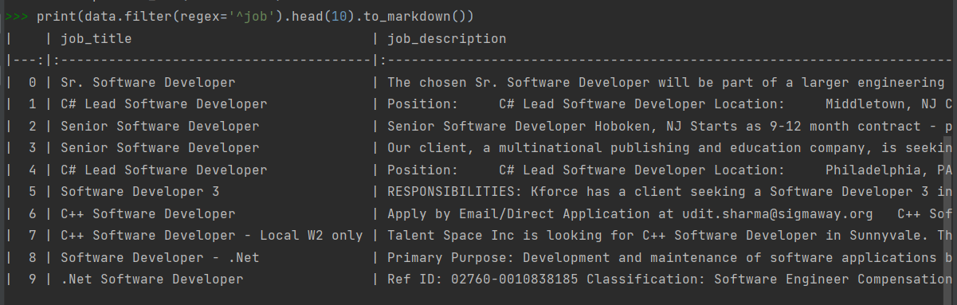  
รูปภาพประกอบด้วย ข้อความ

คำอธิบายที่สร้างโดยอัตโนมัติ  
  
Declare new variable to assign the job_description and show the result

รูปภาพประกอบด้วย ข้อความ

คำอธิบายที่สร้างโดยอัตโนมัติ

Use lambda to clear the punctuation that mean any space, comma, dot and so on in excel file.  
**apply**: for each entry in description  
**punctuation**:'!"#$%&\'()*+,-./:;<=>?@[\\]^_`{|}~'

รูปภาพประกอบด้วย ข้อความ

คำอธิบายที่สร้างโดยอัตโนมัติ

รูปภาพประกอบด้วย ข้อความ

คำอธิบายที่สร้างโดยอัตโนมัติDelete duplicated data and reverse the word to lower case.

Old length of data

รูปภาพประกอบด้วย ข้อความ

คำอธิบายที่สร้างโดยอัตโนมัติ  
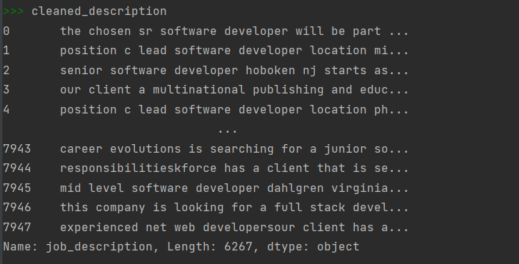

Split any space of each description to keep as array  
รูปภาพประกอบด้วย ข้อความ

คำอธิบายที่สร้างโดยอัตโนมัติ  
  
After split try find total of python and MySQL  
รูปภาพประกอบด้วย ข้อความ

คำอธิบายที่สร้างโดยอัตโนมัติ  
  
  
  
  
  
  
  
  
  
Fetch data from the website to separate and keep it as an array and stick on each their group.  
รูปภาพประกอบด้วย ข้อความ

คำอธิบายที่สร้างโดยอัตโนมัติ  
  
  
  
Find the DB that use along the python.  
รูปภาพประกอบด้วย ข้อความ, ภาพหน้าจอ, จอภาพ, หน้าจอ

คำอธิบายที่สร้างโดยอัตโนมัติ  
  
Compute as a percentage  
  
รูปภาพประกอบด้วย ข้อความ

คำอธิบายที่สร้างโดยอัตโนมัติ

Indexed matrices illustrated

รูปภาพประกอบด้วย ข้อความ

คำอธิบายที่สร้างโดยอัตโนมัติ  
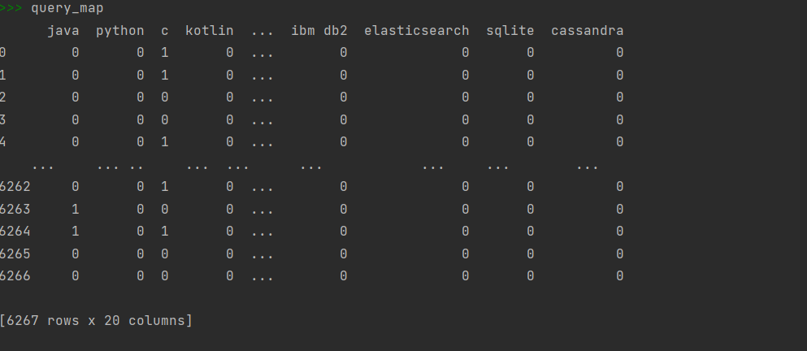  
  
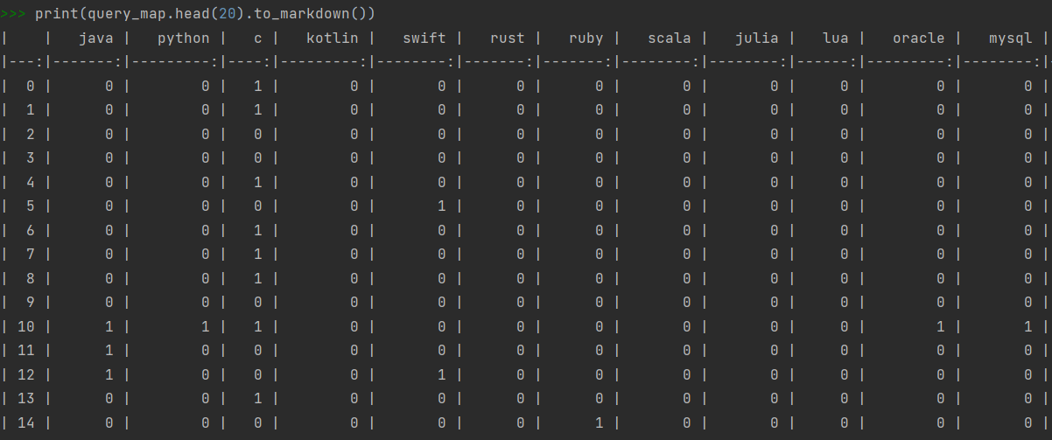  
  
Query any data that invoke with java  
รูปภาพประกอบด้วย ข้อความ

คำอธิบายที่สร้างโดยอัตโนมัติ